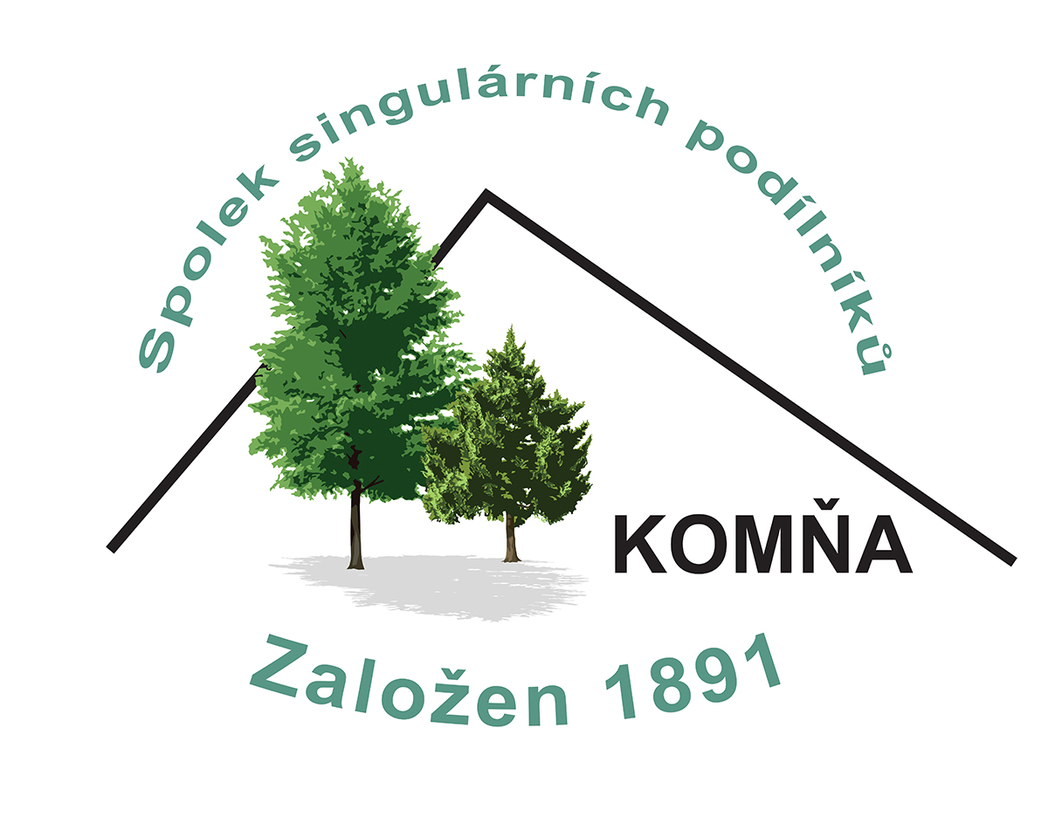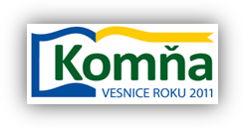
Spolek singulárních podílníků Komňa, Komňa 213, 687 71 Bojkovice

POZVÁNKA

na 122. řádné zasedání Valné hromady Spolku singulárních podílníků Komňa, která se koná v sobotu 21. března 2020,
ve 13 hodin v sále Sokolovny v Komni.
Program: - Prezence od 12 hodin, zahájení ve 13 hodin
- Zpráva předsedy spolku o práci představenstva, o stavu majetku spolku a systému hospodaření
- Zpráva předsedy dozorčí rady o kontrolní činnosti
- Rozbor hospodaření za rok 2019, předložení roční účetní závěrky, návrh na rozdělení podílů za rok 2019
- Dopady kůrovcové kalamity na stav smrkových porostů a opatření k její likvidaci
- Plán hospodaření v lesích a na ostatním majetku v roce 2020
- Diskuse, schválení usnesení
- Pohoštění. Ukončení Valné hromady

Schválená výše podílu za rok 2019 bude provedena převodem na účet, případně poštovní poukázkou.

Předpokládané ukončení v 16 hodin.

V Komni dne 20. února 2020
______________________________________________
Informace na: tel.: 606 834 005 -------------------------------------------------------- e-mail: singular@singular-komna.cz Ing. Miloslav Mareček, předseda spolku
web: www.singular-komna.cz

